Инструкция по использованию сервиса для передачи сведений по индивидуальному (персонифицированному) учету через сайт СФР
(рекомендуется к использованию страхователями, которые не имеют УКЭП)

- Для передачи в CФР заранее подготовленной отчетности (в т.ч. формы ЕФС-1) через сайт CФР необходимо:
- в поисковой строке браузера ввести электронный адрес «es.pfrf.ru» («Электронные услуги и сервисы СФР»);
- в «Кабинете страхователя» выбрать сервис «Загрузить подготовленный файл проекта отчетности» (рис. 1).
Рисунок 1
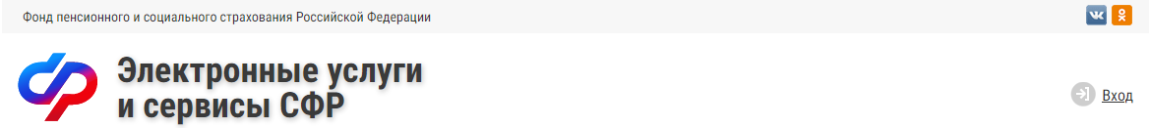
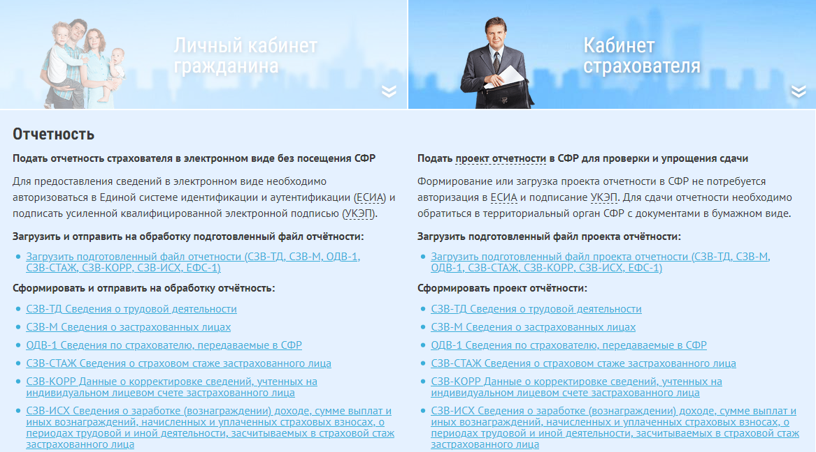

- Ввести в открывшемся окне свой регистрационный номер, ИНН и нажать кнопку «Продолжить» (рис. 2).

Рисунок 2
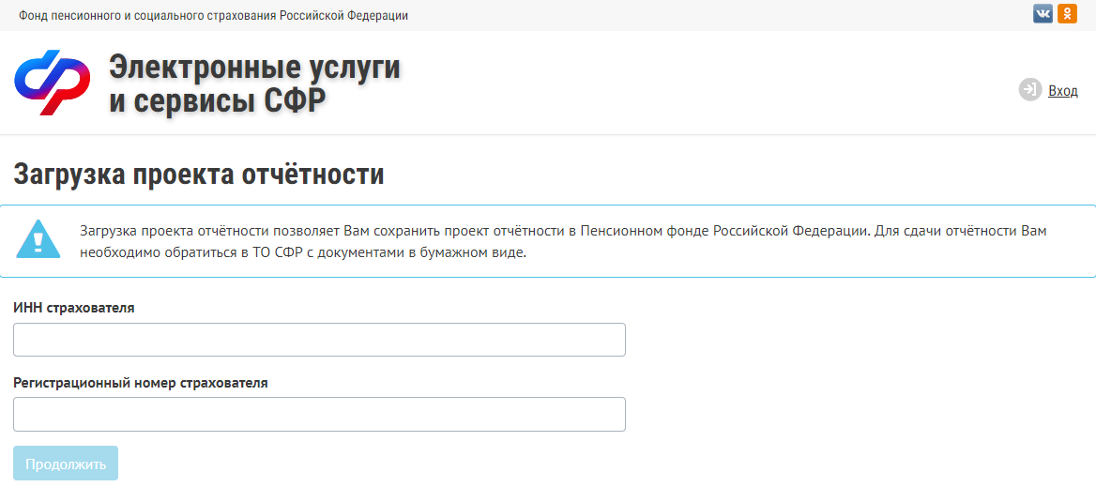
- Если введенный регистрационный номер страхователя имеется в базе СФР, то откроется возможность загрузки файла с отчетностью (рис.3).
При загрузке файла проводятся следующие проверки:
- сопоставление регистрационного номера страхователя в СФР, указанного в отчетности, с ранее введенным регистрационным номером (см. п.2);
- форматно-логический контроль (далее - ФЛК).

Рисунок 3
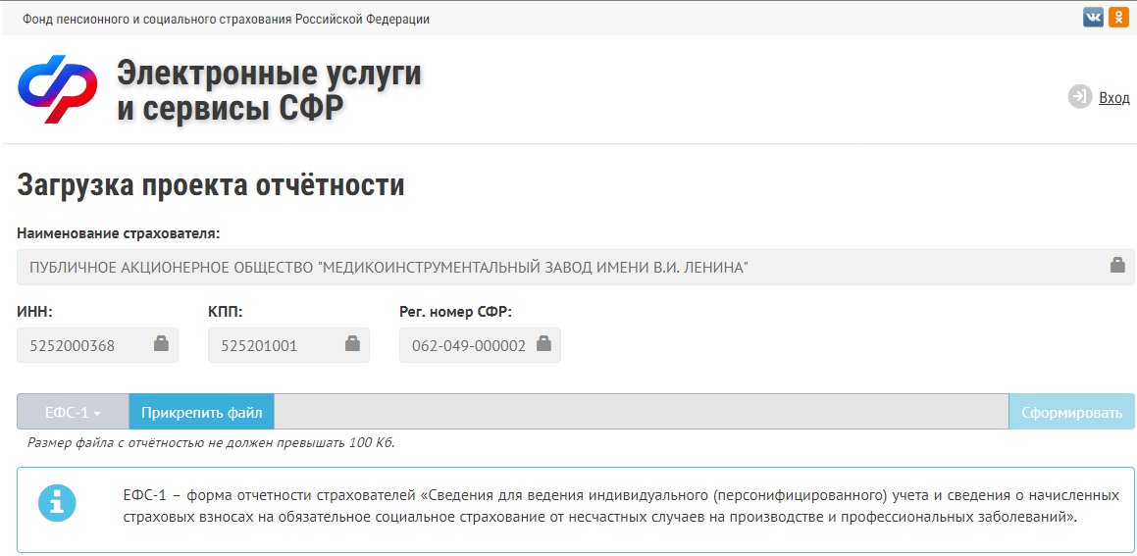

- После загрузки файла со сведениями (в случае если файл прошел ФЛК) открывается печатное представление загруженной отчетности. На этом этапе необходимо проверить содержимое отчетности и после этого принять решение о передаче отчетности в СФР.

- После успешной загрузки отчетности – выводится информация о присвоенном номере переданному пакету и предоставляется возможность сохранить документ.

Обращаем внимание, что направленные в СФР таким образом сведения для индивидуального (персонифицированного) учета необходимо распечатать и представить в территориальный орган СФР по месту своей регистрации на бумажном носителе с подписью руководителя и печатью организации (при наличии) в сроки, предусмотренные действующим законодательством, для представления таких сведений.

